Nui xào bò bằm
1.Nguyên liệu:
- 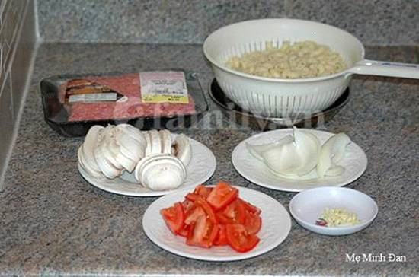
- thịt bò xay/bằm mịn cà chua cắt hạt lựu
- hành tây cắt hạt lựu
- 1 tép tỏi bằm mịn
- Hành/ngò
- Gia vị tiêu, muối

2.Cách làm:
- 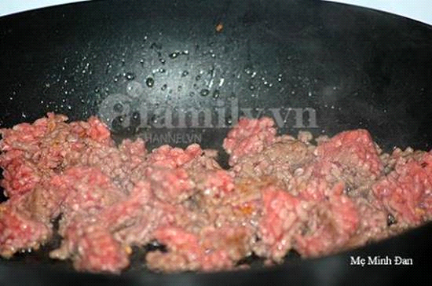
- Nui luộc cho mềm, đổ ra rổ xả nước lạnh và để ráo
Dùng một cái chảo lớn, cho chút dầu ăn vào, cho tỏi được bằm mịn vào khử cho thơm và đến khi tỏi vàng thì cho thịt bò vào xào, nêm chút muối cho thịt vừa ăn.
- Đến khi thịt hơi xăn lại thì cho cà chua vào xào vài giây.
- Sau đó cho hành tây vào và xào đến khi chin mềm, cho nui vào. Nêm gia vị cho vừa ăn.
- Xào đến khi nui thấm đều tắt lửa, cho hành/ngò vào.
- 
- Múc ra dĩa ăn nóng

